IMO hành động để ngăn ngừa ô nhiễm hạt nhựa trong vận tải biển
Theo MI News Network
IMO đã và đang thúc đẩy các nỗ lực nhằm đảm bảo vận chuyển an toàn các hạt nhựa trên tàu biển vì chúng có thể gây hại cho môi trường khi bị thải ra biển. Cuộc họp từ ngày 19 đến ngày 23 tháng 2 tại Trụ sở của IMO ở London, Tiểu ban về Phòng chống và Ứng phó với Ô nhiễm của tổ chức này (viết tắt là PPR 11) đã nhất trí về dự thảo các khuyến nghị về vận chuyển hạt nhựa bằng đường biển cùng với một số dự thảo hướng dẫn đi kèm về làm sạch các hạt nhựa bị thoát ra từ tàu biển.
Dự thảo này khuyến nghị việc vận chuyển hạt nhựa bằng đường biển trong các container chở hàng: Hạt nhựa phải được đóng gói trong bao bì chắc chắn để chịu được va đập và tải trọng thường gặp trong thời gian vận chuyển.
Bao bì cũng phải được kết cấu và đóng kín để tránh thất thoát hàng có thể xảy ra trong bất kỳ điều kiện bình thường nào liên quan đến vận chuyển bởi bất kỳ lực rung/gia tốc nào. Thông tin về vận chuyển phải chỉ rõ những container có chở hàng hạt nhựa.
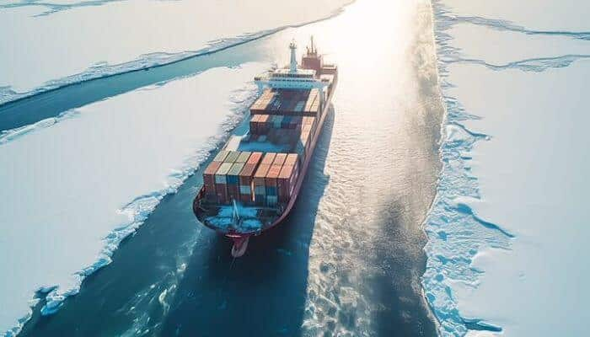
Ngoài ra, người gửi hàng phải bổ sung thông tin hàng hóa trong đó có các yêu cầu về xếp hàng để hàng được xếp lên tàu một cách phù hợp. Các container chở hàng có chứa hạt nhựa phải được xếp và được chằng buộc đúng cách để giảm nguy cơ gây nguy hiểm cho môi trường biển mà không ảnh hưởng đến sự an toàn của tàu hoặc người trên tàu. Chúng phải được xếp ở dưới boong tàu bất cứ khi nào có thể được hoặc ở những khu vực an toàn và được che chắn trên boong lộ thiên của tàu.
Các khuyến nghị nhằm ngăn chặn sự cố tràn hạt nhựa sẽ được Ủy ban Bảo vệ Môi trường Biển xem xét và phê duyệt khẩn cấp và ngay lập tức tại cuộc họp vào tháng 3 năm 2024 (MEPC 81). Trong trường hợp xảy ra sự cố thoát hạt nhựa ra biển, dự thảo các phương pháp làm sạch sẽ cung cấp hướng dẫn thực tế cho các cơ quan chức năng có liên quan và các đơn vị khác để phát triển các kỹ thuật ở tầm mức quốc gia cùng với các kế hoạch ứng phó cụ thể tại địa điểm ở quy mô nhỏ hơn.
Các hướng dẫn này bao trùm đầy đủ đến việc lập kế hoạch khẩn cấp, giám sát sau sự cố thoát hạt nhựa, ứng phó, phân tích, can thiệp và chi phí thu hồi hạt nhựa thoát ra. Chúng sẽ được cập nhật khi toàn ngành hàng hải có được trải nghiệm tuyệt vời hơn với việc áp dụng hướng dẫn này. Dự thảo hướng dẫn làm sạch hạt nhựa sẽ được trình lên MEPC 82 vào tháng 10 năm 2024 để xem xét thêm. Tiểu ban đã gửi lời mời tới các Quốc gia Thành viên để sớm triển khai các hướng dẫn này trong khi chờ được phê duyệt chính thức.
Tiểu ban đã tiến hành thảo luận sâu rộng về những sửa đổi khả thi đối với các văn kiện bắt buộc của IMO liên quan đến hạt nhựa và sẽ tiếp tục thảo luận trong các phiên họp tương lai. Hạt nhựa là những viên nhựa nhỏ được sử dụng làm nguyên liệu thô để làm các vật dụng bằng nhựa.
Thường được vận chuyển các bao chúa trong các container chở hàng, khi thoát ra biển chúng có thể gây tổn hại nghiêm trọng đến sinh vật biển và ảnh hưởng đến các hoạt động đánh bắt, du lịch và nuôi trồng thủy sản. Vụ việc mới nhất xảy ra ngoài khơi bờ biển Galicia ở Tây Ban Nha khi hàng triệu hạt nhựa đã trôi dạt vào bờ sau khi vô tình thoát ra từ một con tàu.
Các vấn đề khác đã được thảo luận tại PPR 11 bao gồm tác động của việc phát thải Carbon đen ở vùng Bắc Cực, hướng dẫn liên quan đến việc làm sạch trong nước để hỗ trợ thực hiện các Hướng dẫn chống bám bẩn sinh học năm 2023, xả nước thải thông qua quy trình làm sạch khí thải , nâng cao hiệu suất của các trạm xử lý nước thải cũng như báo cáo bấtvề kỳ ngư cụ nào bị mất trên biển.
----------------------------------------------

